|  |
| --- |
| АВТОЦЕНТР    Длительность проекта: 60 мес.  Организация: ООО «Флэйм»  Телефон: +7 930 717 44 61  E-mail: nnov.flame@gmail.com |
| 2013 |

Название проекта - Автоцентр

Вариант проекта - 001

Дата начала проекта - 01.01.2014

Продолжительность - 60 мес.

***2 Резюме проекта***

**Название проекта:**

Создание автоцентра по торговле, техническому обслуживанию и ремонту автомобилей из США известных брендов.

**Концепция проекта:**

Мультибрендовый автоцентр по продаже новых и б/у машин, без оформления официального дилерства.

Предполагается купить (или взять в аренду) земельный участок под автоцентр.

**Организационно-правовая форма:**

ООО - наиболее приемлемая форма для работы с производителями автомобилей. Применяется основная система налогообложения для торговли (так как вся цепочка завод-автоцентр работает с НДС).

**Коды ОКВЭД:**

50.10 Торговля автотранспортными средствами;

50.20 Тех. обслуживание и ремонт автотранспортных средств;

50.3 Торговля автомобильными деталями, узлами и принадлежностями;

65.23.2 Деятельность дилеров

Автоцентр это не только салоны продаж автомобилей, но и сервисная зона, оснащенная всем необходимым оборудованием, запасными частями и материалами для полноценного обеспечения эксплуатационного сопровождения автомобилей в течение всего их жизненного цикла.

Типовой автоцентр включает в себя выставочный зал (show-room от 250 кв.м), зону отдыха для посетителей, офисы персонала, склад для автомобилей и запчастей, сервис. Возведение и оборудование здания автоцентра занимает в среднем около 1,5 лет. В зависимости от марки машин и масштабов центра, стоимость строительства колеблется от 1,5 до 19 млн. $.

Стоимость оборудования зависит от размеров техцентра; например, средняя техстанция на 25 рабочих мест обойдется инвестору в 450-500 тыс. $.

Для автосервиса будут оформлены необходимые сертификаты Ростеста (www.rostest.ru) на определенные виды работ (предпродажная подготовка, работы по электрике, ходовой части и пр.).

***3 Описание продукции***

Автоцентр планирует к реализации широкий ассортимент автомобилей из США следующих известных марок: *DODGE RAM, FORD F-150, TOYOTA TUNDRA, DODGE CHALLENGER, DODGE CHARGER, FORD MUSTANG* и т.п.

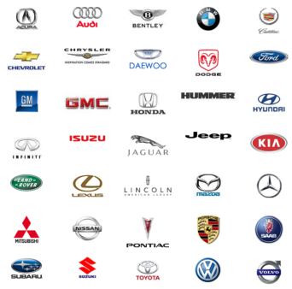

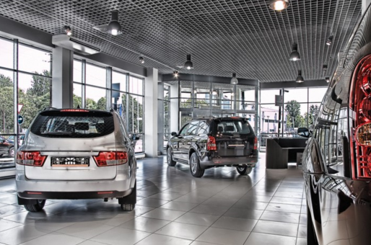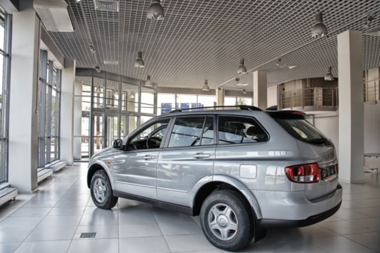

**DODGE RAM**

http://auto.yandex.ru/dodge/ram/7788514/?from=wizard&rid=47



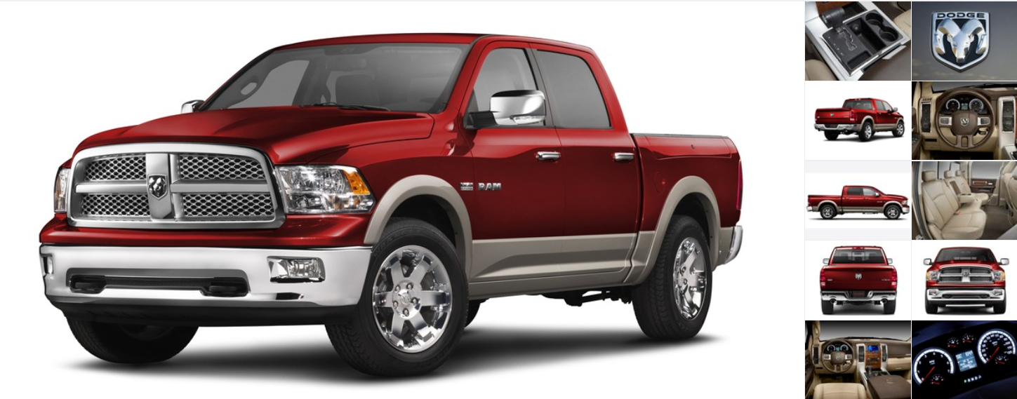

# [Ford](http://auto.yandex.ru/ford) F-150

http://auto.yandex.ru/ford/f_150/20068242



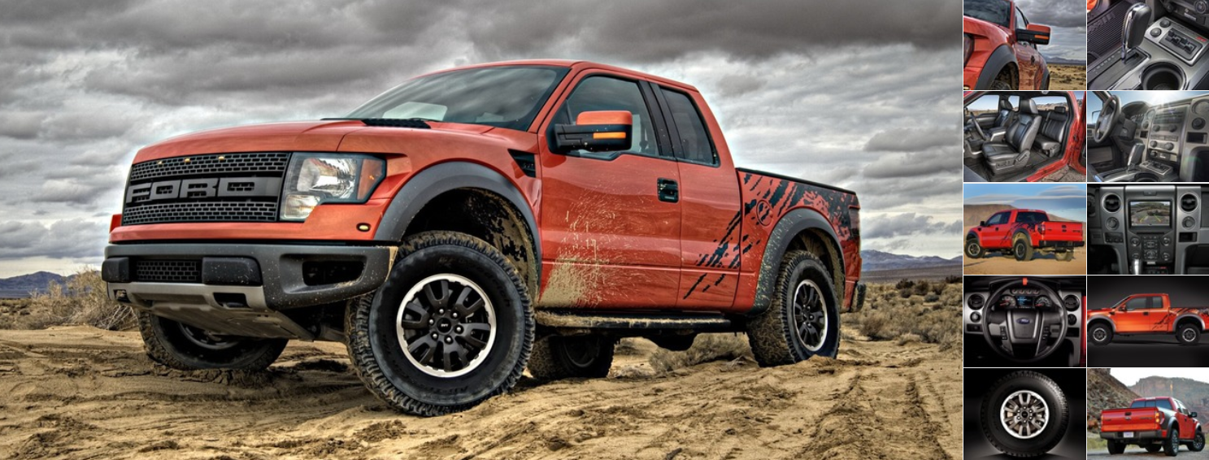

**TOYOTA TUNDRA**

http://auto.yandex.ru/toyota/tundra/10384182/?from=wizard&rid=47



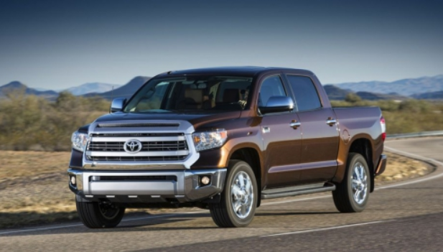

**Почему выгодно и удобно покупать авто в США? Причин для этого несколько.**

1. Автомобильный рынок США самый "дешевый" и большой в мире (если не считать японский, с праворульными автомобилями).

2. В США существуют автомобильные аукционы, как аварийных, так и неаварийных автомобилей. Таких в Европе нет. Ежедневно на таких аукционах продаются десятки тысяч автомобилей, их можно видеть за несколько недель до даты торгов, можно выбрать несколько удовлетворяющих запросы автомобилей, определиться с конечной суммой, соответственно, с ценой аукциона.

3. Правительство РФ ввело запретительные пошлины на авто для поддержки отечественного автопроизводителя. Летом этого года Россия вступила в ВТО и таможенные пошлины значительно снизились. Для компенсации потерь от снижения пошлин и для ограждения отечественного автопрома от конкуренции власть ввела утилизационные сборы, которые все же не являются обязательными платежами в конституционном понимании этого. Однако аварийные автомобили в США, даже с незначительными дефектами, настолько дешевы, что их ввозить все еще выгодно. Причем, разница в стоимости ремонта в США и в Н.Новгороде может дать выгоду до 40% относительно рыночной стоимости автомобиля в РФ. И можно вновь привозить автомобили возрастом до 7 лет.

Список продуктов/услуг

|  |  |  |
| --- | --- | --- |
| Наименование | Ед. изм. | Нач. продаж |
| А/м премиум-класса из США | шт. | 01.04.2015 |
| Услуги ТО и ремонта, продажа запчастей и т.п. | усл. ед. | 01.04.2015 |

***Банк, система учета***

Финансовый год начинается в январе.

Принцип учета запасов: FIFO.

***Валюта проекта***

Основная валюта проекта - Рубли (руб.)

Валюта для расчета на внешнем рынке - Доллар США ($ US)

Курс на момент ввода: 1 $ US = 33.260 руб.

Темпы роста/падения курса (%)

|  |  |  |  |  |
| --- | --- | --- | --- | --- |
| 1 год | 2 год | 3 год | 4 год | 5 год |
| 0.000 | 0.000 | 0.000 | 0.000 | 0.000 |

Налоги

|  |  |  |  |
| --- | --- | --- | --- |
| Название налога | База | Период | Ставка |
| Налог на прибыль | Прибыль | Месяц | 20 % |
| НДС | Добав. стоим. | Месяц | 18 % |
| Налог на имущество | Имущество | Квартал | 2.2 % |
| Страховые взносы | Налог | Месяц | 30 % |
| Взносы на страхование от несчастных случаев | Зарплата | Месяц | 0.2 % |

Переплаченный НДС переносится в будущие периоды.

Убытки предыдущих периодов списываются сразу.

Список этапов

|  |  |  |
| --- | --- | --- |
| Название | Длительность | Дата начала |
| Приобретение земельного участка | 59 | 01.01.2014 |
| Разработка и согласование проектной документации | 59 | 01.02.2014 |
| Строительство здания автоцентра | 365 | 01.04.2014 |
| Приобретение и монтаж оборудования | 212 | 01.09.2014 |
| Производство [А/м премиум-класса из США] | 0 | 01.03.2015 |
| Производство [Услуги ТО и ремонта, продажа запчастей и т.п.] | 0 | 01.03.2015 |

Список ресурсов

|  |  |  |  |  |
| --- | --- | --- | --- | --- |
| Название | Тип | Ед. изм. | руб. | $ US |
| Здание автоцентра | Здания и сооружения | кв.м | 30 000,00 | 0,00 |
| Земельный участок | Здания и сооружения | кв.м | 1 200,00 | 0,00 |
| Оборудование автоцентра | Оборудование | Комплект | 3 000 000,00 | 0,00 |
| Проект | Услуги | Усл. ед. | 115 000,00 | 0,00 |

Затраты на строительство автоцентра

30000 руб.за кв. м приняты по Справочнику инженера-сметчика и оценщика объектов недвижимости: Укрупненные показатели базисной стоимости строительства по объектам-аналогам (УПБС-2001) с учетом инженерной подготовки земельного участка.

Площадь автоцентра 700 кв. м

Продолжительность строительства 12 месяцев с использованием легких металлоконструкций.

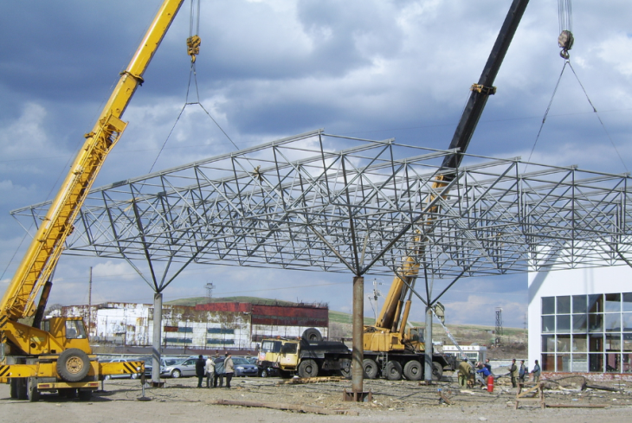

Инвестиционный план

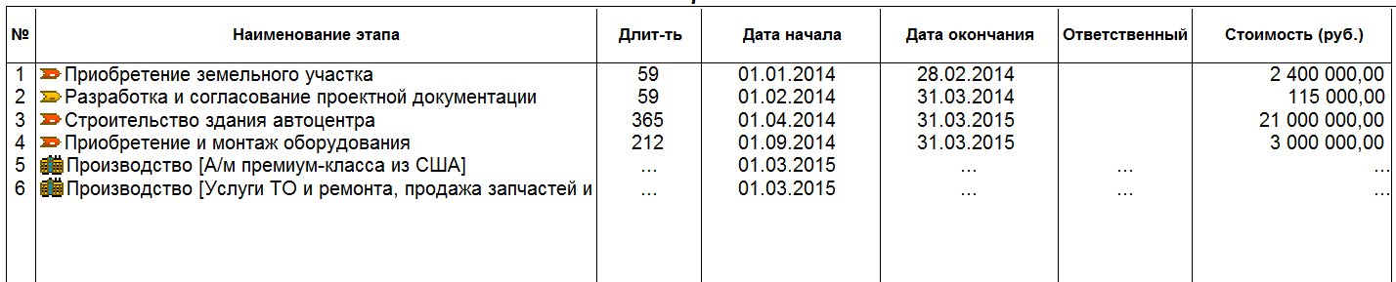

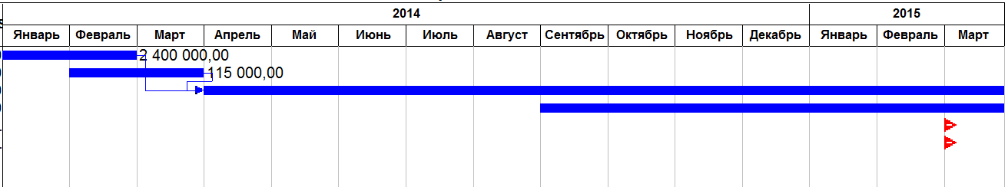

***4 Анализ рынка сбыта и конкурентной среды***

**Описание потенциальных клиентов**

Наши потенциальные клиенты это люди с высоким уровнем достатка, желающие купить эксклюзивный автомобиль.

## **Рейтинг дилеров легковых автомобилей зарубежныхпроизводителей 2012**

*Источник:* http://nn.dkvartal.ru/wiki/reyting-dilerov-avtomobiley

## 

В **рейтинг дилеров легковых автомобилей зарубежных производителей** вошли крупнейшие официальные дилеры зарубежных легковых автомобилей. Участники разделены на сегменты по стоимости: свыше 3501 тыс. руб., 2501-3500 тыс. руб., 1001-2500 тыс. руб., 501-1000 тыс. руб. Данные автопродаж предоставлены по ГК и автохолдингов в Нижегородской области (НО). Основной ранжирующий показатель – количество автомобилей, проданных в НО за 2012 г. Дополнительные ранжирующие показатели – общее количество проданных новых автомобилей иностранныхпроизводителей в 2012 г., площадь автоцентра (м2).

### Рейтинг дилеров легковых автомобилей зарубежных производителей 2012

|  |  |  |  |  |  |
| --- | --- | --- | --- | --- | --- |
| **№** | **Название компании, ФИО руководителя** | **Количество автомобилей, проданных в данном ценовом сегменте за 2012 г.** | **Динамика к 2011 г., %** | **Доля от общего количества проданных автомобилей иностранного производства, %** | **Название автоцентра** |
| Свыше **3 501** тыс. руб. | | | | | |
| 1 | [Мерседес-Бенц Плаза](http://nn.dkvartal.ru/wiki/mersedes-benc-plaza)  [Волков Дмитрий Валерьевич](http://nn.dkvartal.ru/wiki/volkov-dmitriy-valerevich) | 128 | Н/д | 22 | [Плаза](http://nn.dkvartal.ru/wiki/plaza) |
| 2 | [Автолига-](http://nn.dkvartal.ru/wiki/avtoliga-sport)спорт  [Угрюмов Максим Александрович](http://nn.dkvartal.ru/wiki/ugryumov-maksim-aleksandrovich) | 105 | 162 | 100 | Порше Центр Нижний Новгород |
| 3 | «[Автолига-центр](http://nn.dkvartal.ru/wiki/avtoliga-centr" \o "Автолига-центр)»  [Таубергер Анджей Гарьевич](http://nn.dkvartal.ru/wiki/tauberger-andzhey-garevich) | 23 | 135 | 4 | Ауди Центр Нижний     Новгород |
| 4 | ГК «[НИЖЕГОРОДЕЦ](http://nn.dkvartal.ru/wiki/nizhegorodec)»          [Смирнов Вадим Владимирович](http://nn.dkvartal.ru/wiki/smirnov-vadim-vladimirovich)  [Лимонников Сергей Юрьевич](http://nn.dkvartal.ru/wiki/limonnikov-sergey-yurevich)* | 4 | 7 | 0,03 | ДЦ JaguarLandRover*** |
| 5 | ГК [Тойота Центр Нижний Новгород](http://nn.dkvartal.ru/wiki/toyota-centr-nizhniy-novgorod)                           [Овчарук Руслан Николаевич](http://nn.dkvartal.ru/wiki/ovcharuk-ruslan-nikolaevich" \o "Овчарук Руслан Николаевич)  [Шутин Анатолий Евгеньевич](http://nn.dkvartal.ru/wiki/shutin-anatoliy-evgenevich)** | 3 | - | 0,08 | Тойота Центр Нижний Новгород,  [Тойота Центр Нижний Новгород Юг](http://www.dkvartal.ru/wiki/toyota-centr-nizhniy-novgorod-yug) |
| В/р | «[Агат](http://nn.dkvartal.ru/wiki/agat)»  [Мамочкин Иван Алексеевич](http://nn.dkvartal.ru/wiki/mamochkin-ivan-alekseevich) | Н/д | Н/д | Н/д | Hyundai АГАТ на Родионова, Hyundai АГАТ на Ларина, Mitsubishi АГАТ на   Родионова, Hyundai и Mitsubishi АГАТ   на Московском шоссе, ŠKODA АГАТ     на Казанском, Lexus АГАТ-Платинум, Infiniti АГАТ-Премиум, Ford АГАТ-Моторс |
| **2501- 3500** тыс. руб. | | | | | |
| 1 | ГК «Тойота Центр Нижний Новгород»  Овчарук Руслан Николаевич  Шутин Анатолий Евгеньевич** | 481 | 147 | 12 | Тойота Центр Нижний Новгород, Тойота Центр Нижний Новгород Юг |
| 2 | «[АвтоКлаус Центр](http://nn.dkvartal.ru/wiki/avtoklaus-centr" \o "АвтоКлаус Центр)», «Автоцентр [Злата](http://nn.dkvartal.ru/wiki/zlata)»  [Тятинькин Виктор Викторович](http://nn.dkvartal.ru/wiki/tyatinkin-viktor-viktorovich) | 186 | 114 | 5 | «АвтоКлаус Центр»,  «Автоцентр Злата» |
| 3 | «Мерседес-Бенц Плаза»  Волков Дмитрий Валерьевич | 104 | Н/д | 18 | Плаза |
| 4 | «Автолига-центр»  Таубергер Анджей Гарьевич | 92 | 64 | 15 | Ауди Центр  Нижний Новгород |
| 5 | «НИЖЕГОРОДЕЦ»  Смирнов Вадим Владимирович  Лимонников Сергей Юрьевич* | 31 | 72 | 0,2 | NISSAN  на Комсомольском шоссе, NISSAN  на Казанском     шоссе, HYUNDAI,  ДЦ Jaguar Land Rover (до 01.04.2012),  СТ Нижегородец – производство и продажа коммерческой техники на базе а/м FIAT, IVECO, FORD, PEUGEOT и CITROEN |
| **1001-2500** тыс. руб. | | | | | |
| 1 | «НИЖЕГОРОДЕЦ»          Смирнов Вадим Владимирович  Лимонников Сергей Юрьевич | 7847 | 156 | 54 | NISSAN  на Комсомольском шоссе, NISSAN  на  Казанском шоссе, FORD, HYUNDAI, CHEVROLET NIVA, SEAT, LADA, UAZ, KIA, OPEL CHEVROLET,  СТ Нижегородец – производство и продажа коммерческой техники на базе а/м FIAT, IVECO, FORD, PEUGEOT и CITROEN |
| 2 | ГК «Тойота Центр Нижний Новгород»                         Овчарук Руслан Николаевич  Шутин Анатолий Евгеньевич** | 2603 | 154 | 66 | Тойота Центр Нижний Новгород,  Тойота Центр Нижний Новгород Юг |
| 3 | «АвтоКлаус Центр», «Автоцентр Злата»                                 Тятинькин Виктор Викторович | 1240 | 179 | 33 | «АвтоКлаус Центр», «Автоцентр Злата» |
|  | «Автолига-центр»  Таубергер Анджей Гарьевич | 422 | 247 | 67 | [Ауди Центр Нижний Новгород](http://nn.dkvartal.ru/wiki/audi-centr-nizhniy-novgorod) |
| 4 | Мерседес-Бенц Плаза Волков Дмитрий Валерьевич | 325 | Н/д | 56 | Плаза |
| **501-1 000** тыс. руб. | | | | | |
| 1 | «НИЖЕГОРОДЕЦ»          Смирнов Вадим Владимирович  Лимонников Сергей Юрьевич | 6764 | 137 | 46 | NISSAN  на Комсомольском шоссе, NISSAN  на Казанском шоссе, FORD, HYUNDAI, CHEVROLET NIVA, SEAT, LADA, UAZ, KIA, OPEL CHEVROLET |
| 2 | «[АвтоЭра](http://nn.dkvartal.ru/wiki/avtoera" \o "АвтоЭра)»                         [Лутов Виктор Викторович](http://nn.dkvartal.ru/wiki/lutov-viktor-viktorovich" \o "Лутов Виктор Викторович) | 3393 | 269 | 100 | АТСЦ Новая Эра, автосалон Lada |
| 3 | «АвтоКлаус Центр», «Автоцентр Злата»                                 Тятинькин Виктор Викторович | 2331 | 137 | 62 | «АвтоКлаус Центр», «Автоцентр Злата» |
| 4 | ГК «Тойота Центр Нижний Новгород»                         Овчарук Руслан Николаевич  Шутин Анатолий Евгеньевич** | 835 | 100 | 21 | Тойота Центр Нижний Новгород,  Тойота Центр Нижний Новгород Юг |
| 5 | «Автолига-центр»  Таубергер Анджей Гарьевич | 89 | 165 | 14 | Ауди Центр Нижний Новгород |
| 6 | «Мерседес-Бенц Плаза»  Волков Дмитрий Валерьевич | 24 | Н/д | 4 | Плаза |

* ТП Нижегородец – Смирнов Вадим Владимирович, СТ Нижегородец – Лимонников Сергей Юрьевич.

** Тойота Центр Нижний Новгород –Овчарук Руслан Николаевич, Тойота Центр Нижний Новгород Юг –Шутин Анатолий Евгеньевич.

*** до 01.04.2012

### Лидеры по количеству проданных автомобилей*

|  |  |  |  |  |
| --- | --- | --- | --- | --- |
| № | **Название компании** | **Общее количество проданных новых автомобилей иностранных производителей в 2012 г.** | **Динамика к 2011г.,**  **%** | **Марки автомобилей, официальным дилером которых является компания** |
| 1 | ГК «НИЖЕГОРОДЕЦ» | 14646 | 147 | NISSAN, FORD, HYUNDAI, CHEVROLET NIVA, SEAT, LADA, UAZ, KIA, OPEL CHEVROLET, FIAT, IVECO |
| 2 | «АвтоКлаус Центр»,   «Автоцентр Злата» | 3757 | 147 | Volkswagen, SKODA |
| 3 | ГК «Тойота Центр Нижний Новгород» | 3922 | 138 | TOYOTA |
| 4 | «АвтоЭра» | 3393 | 269 | Lada, Great Wall, Lifan, Geely, Chery, ТАГаз, UZ-Daewoo, BAW |
| 5 | «Автолига-центр» | 626 | 162 | Audi |
| 6 | Мерседес-Бенц Плаза | 581 | Н/д | «Мерседес-Бенц» |
| 7 | Автолига-спорт | 105 | 162 | Porsche |

* по всем ценовым сегментам

### **Тренды рынка  автомобилей иностранных производителей**

1) Рынок продаж иномарок Нижегородской области продолжает активно расти. В 2012 г. в Нижегородской области было продано 65052 новые иномарки, динамика по сравнению с 2011 г. составила 137%.

В то же время в IV кв. 2012 г. практически все автомобильные компании ощутили падение спроса на 8-10% как на новые, так и на автомобили с пробегом вне зависимости от ценового сегмента. Аналогичная ситуация наблюдалась в 2008 г.

2) В Нижегородской области в 2012 г. автодилеры продолжали зарабатывать на продаже авто по программе утилизации, доля которой в оборотах компаний в среднем составляет около 10%. Положительную динамику продаж показали бренды среднего ценового сегмента – Daewoo, Kia, Hyundai, Chevrolet.

3) По‑прежнему самой продаваемой иномаркой по итогам 2012 г. в Нижегородской области остается Chevrolet. Было продано 6879 автомобилей, что на 9% больше, чем в 2011 г. Это связано с привлекательным для автомобилистов соотношением цены и качества.

4) В Нижегородской области в 2012 г. наблюдался рост продаж автомобилей «премиум‑класса», таких как Mercedes, Audi, Porsche. В среднем он составил порядка 50%. Эксперты связывают это с улучшением экономической ситуации в регионе.

5) Около 40% автомобилей в Нижегородской области приобретаются с использованием кредита. В настоящее время официальные дилеры предоставляют специальные программы от автопроизводителей, в большинстве автосалонов работают представители сразу нескольких банков.